Праздник «В гостях у Радужной Королевы»

15 августа в нашем детском саду проведено необычное развлечение «В гостях у Радужной Королевы». В празднике принимали участие две группы - 2 младшая группа (воспитатель: Колегова Е.В.) и старшая группа (воспитатель: Кабалина О.В.)

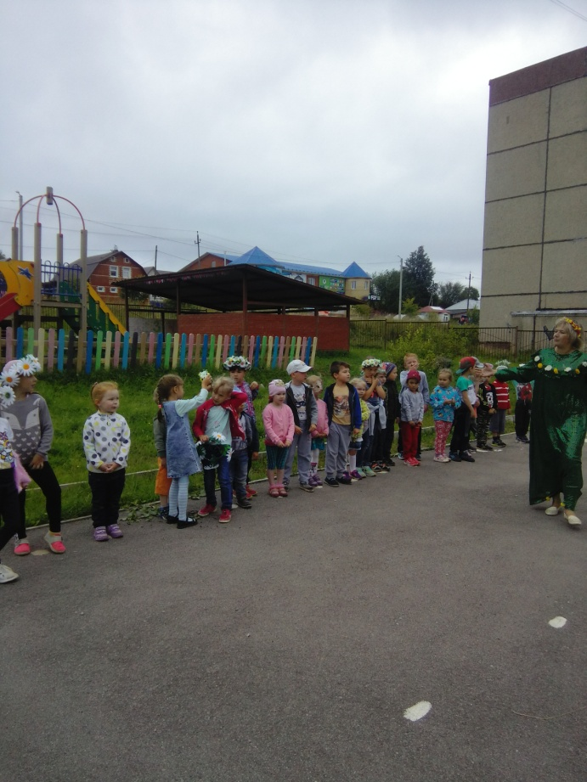
Мероприятие прошло на воздухе, детская площадка была украшена декорациями из цветов. Гостьей праздника была Радужная Королева, которой дети помогли найти цветочки. Восхитительные цветочки и бабочки пригласили всех на цветочную полянку, украсили мероприятие чудесным танцем «Веселые цветочки» и вальсом «Бал цветов»; затем выразительно рассказали стихи о разнообразии летних цветов.
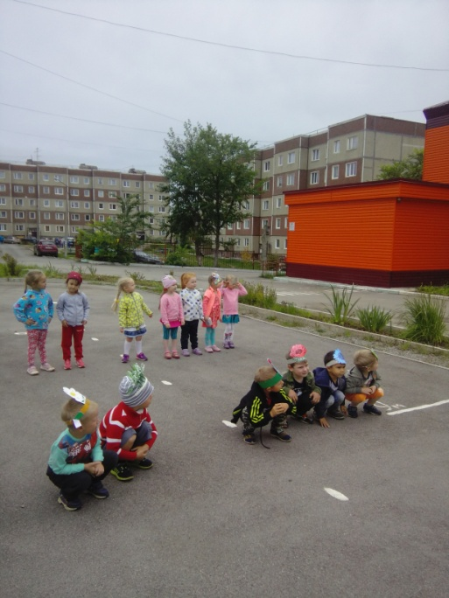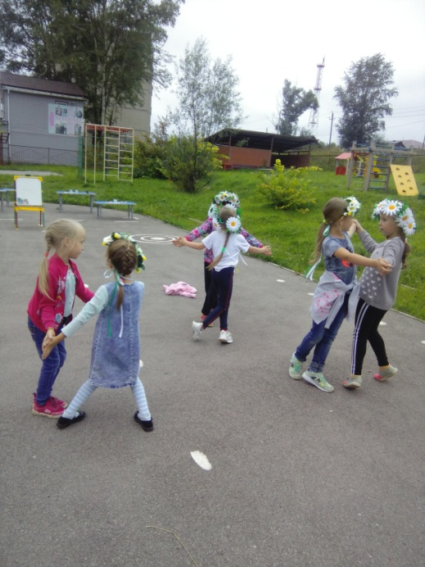

В конце праздника дети нарисовали красивые полянки с цветами и подарили Фее.
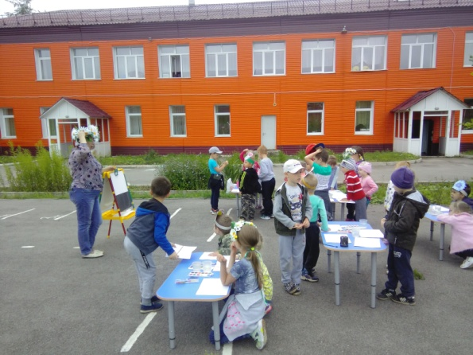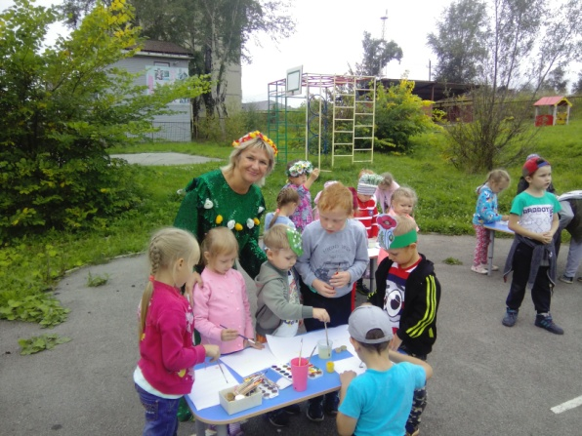
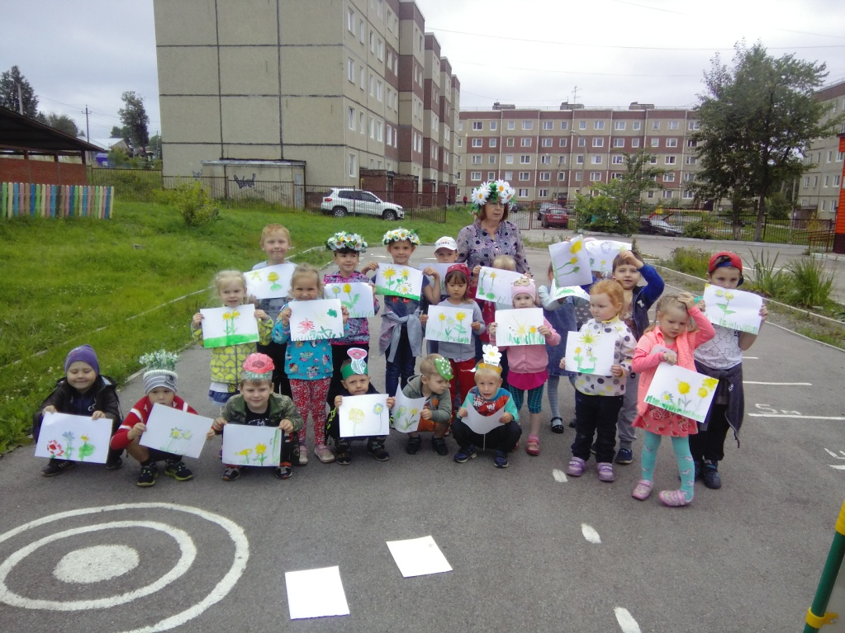

Колегова Е.В., воспитатель.

